КУРСОВАЯ РАБОТА

Тема: «Разработка сайта для изучения неизвестных иностранных слов в субтитрах»

Выполнил студент гр. 5057/12: Руцкий В.В.
Преподаватель: Суетова Н.Б.

Содержание
Тема работы 2
Внутренняя спецификация 2
Структура проекта 2
Схема базы данных 2
Установка 3
Настройка локального окружения 3
Запуск и настройка локального сервера 3
Установка на Google App Engine 4
Руководство пользователя 4
Тестирование 4
Функциональное тестирование 4
Нагрузочное тестирование 4
Тестирование удобства использования 4
Тестирование интерфейса пользователя 4
Тестирование безопасности 4

Тема работы
Разработанный сайт предназначен для людей со средним знанием английского языка, которые могут смотреть и понимать большую часть просматриваемой серии на иностранном языке, но ещё неизвестные для них 5-10% слов или выражений в серии не дают полностью понять содержание.
Сайт разработан в соответствии со спецификациями, разработанными в прошлом учебном семестре.

Внутренняя спецификация
Сайт написан на Python с использованием фреймворка Django-nonrel (форк Django для нереляционных баз данных) и ориентирован на размещение на Google App Engine хостинге. Браузерная часть сайта использует библиотеку jQuery для работы с DOM и библиотеку jsTree для вывода и работы с деревом категорий.

Структура проекта
В корневой директории проекта находятся:
- README.txt --- краткое описание проекта и инструкция по установке.
- clone_django_nonrel.sh --- скрипт для подготовки рабочего окружения (будет описан ниже).
- dictionary/ --- в данной директории находятся скрипты для подготовки словаря для перевода слов на сайте из файлов словарей. На сайте используется электронная версия словаря Мюллера.
- server/ --- файлы, размещаемые на рабочем сервере:
  - images/ --- статические изображения.
  - javascript/ --- используемые браузерные JavaScript библиотеки.
  - stylesheets/ --- стилевые файлы.
  - templates/ --- используемые общие шаблоны Django.
  - learnsubtitles/ --- основное приложение Django, реализующее функциональность сервиса.
Структура директорий Django соответствует стандартным, описанным в документации к Django.

Схема базы данных
Структура базы данных соответствует Django модели приложения, описанной в server/learnsubtitles/models.py, её графическое представление показано на Рис. 1.
Рис. 1: Схема базы данных для новых моделей

Установка
Для запуска сервиса на Google App Engine первоначально необходимо настроить локальное окружение. Оно также полезно для тестирования в случае внесения изменений в проект.
Будет рассмотрена настройка локального окружения в среде GNU/Linux с использованием кроссплатформенных средств, поэтому данная инструкция должна быть применима и для других ОС, в которых поддерживаются соответствующие инструменты.

Настройка локального окружения
- Необходимо создать «песочницу» для Python соответствующей версии, используемой на Google App Engine:
$ virtualenv -p python2.5 --no-site-packages python
$ ./python/bin/pip install PIL
$ ./python/bin/pip install ssl
- Необходимо клонировать Django-nonrel, для этого необходимо выполнить скрипт clone_django_nonrel.sh.
- Необходимо установить Google App Engine Python SDK с сайта http://code.google.com/appengine/downloads.html и добавить в переменную окружения APP_ENGINE_SDK путь к SDK.

Запуск и настройка локального сервера
Запуск и настройка локального сервера подробна описана в документации к Django-nonrel. Минимально необходимые команды:
- Создание пользователя локального администратора:
server$ ./manage.py createsuperuser
- Запуск локального сервера:
server$ ./manage.py createsuperuser
Локальный сервер по умолчанию запускается на http://localhost:8000/.

Установка на Google App Engine
Для установки приложения на Google App Engine необходимо:
- Зарегистрировать сайт на сайте https://appengine.google.com/start/createapp.
- Указать в app.yaml зарегистрированное имя проекта.
- Создать собственный файл с ключами server/secret.py на основе server/secret.py.example.
- Загрузить проект на Google App Engine с помощью команды:
server$ ./manage.py deploy
- Создать пользователя удалённого администратора:
server$ ./manage.py remote createsuperuser

Руководство пользователя

Главная страница
Главная страница представлена на Рис. 2. В шапке страницы есть ссылка для авторизации на сайте, в основной части страницы есть дерево выбора эпизода. Дерево выбора эпизода поддерживает раскрытие/скрытие категорий, каждый элемент дерева является ссылкой на страницу с детальным описанием (пример на Рис. ).
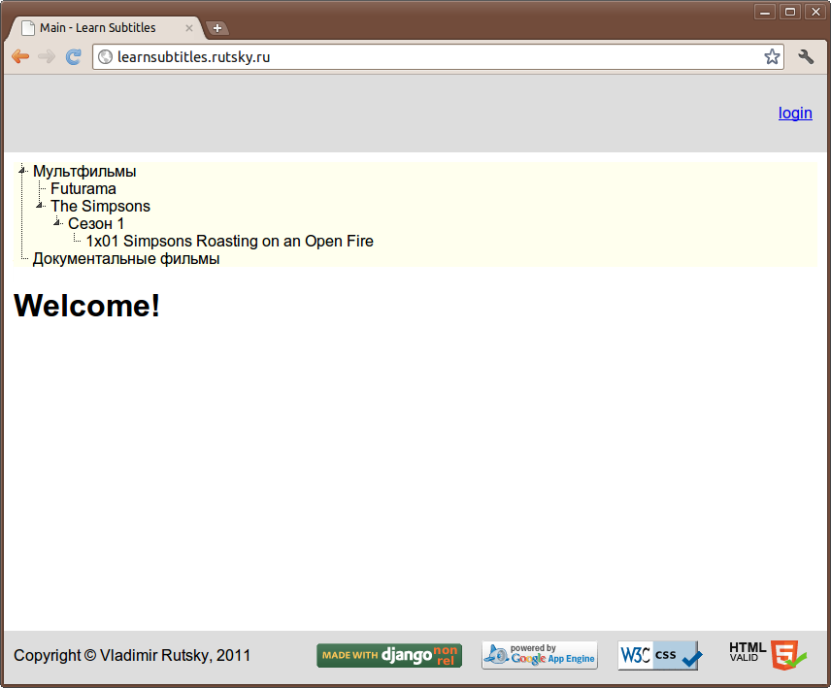Рис. 2: Главная страница

Детальное описание категории
Пример страницы с детальным описанием показан на на Рис. 3.

Детальное описание эпизода
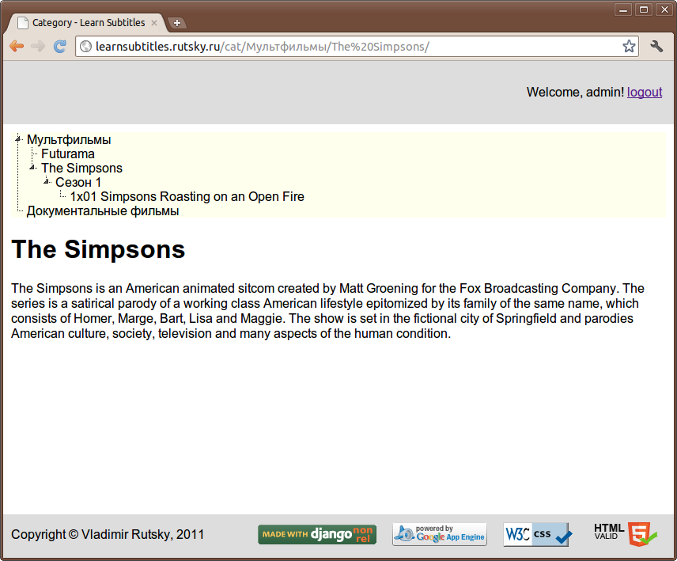Рис. 3: Детальное описание категории
Пример страницы с детальным описанием эпизода показан на Рис. 4. На странице показано описание серии и словарь слов, автоматически созданный из субтитров. При щелчке по слову рядом появляется перевод слова (см. примеры на Рис. 5 и Рис. 6).
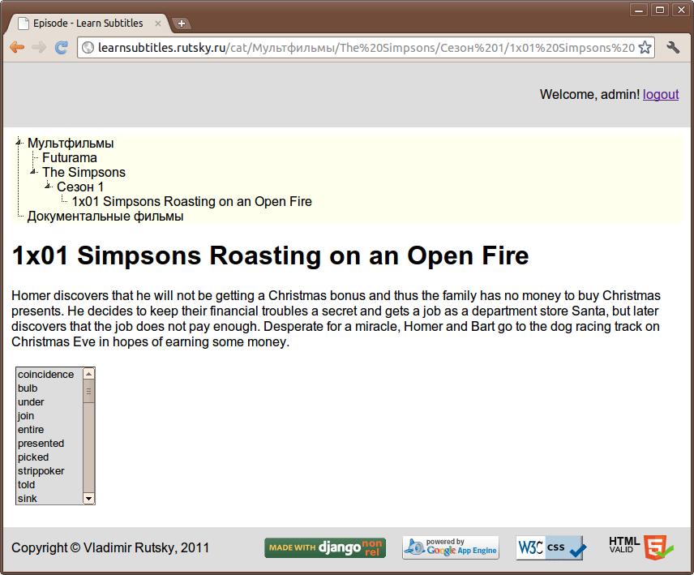Рис. 4: Детальное описание эпизода
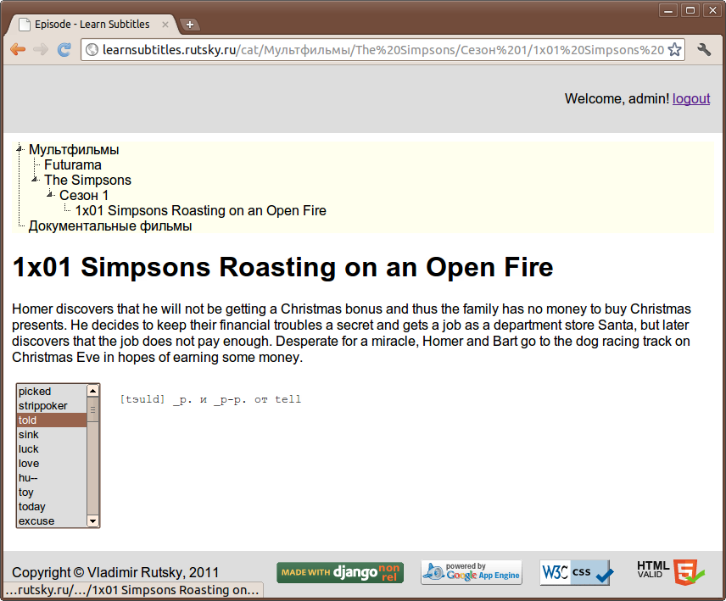Рис. 5: Перевод слова
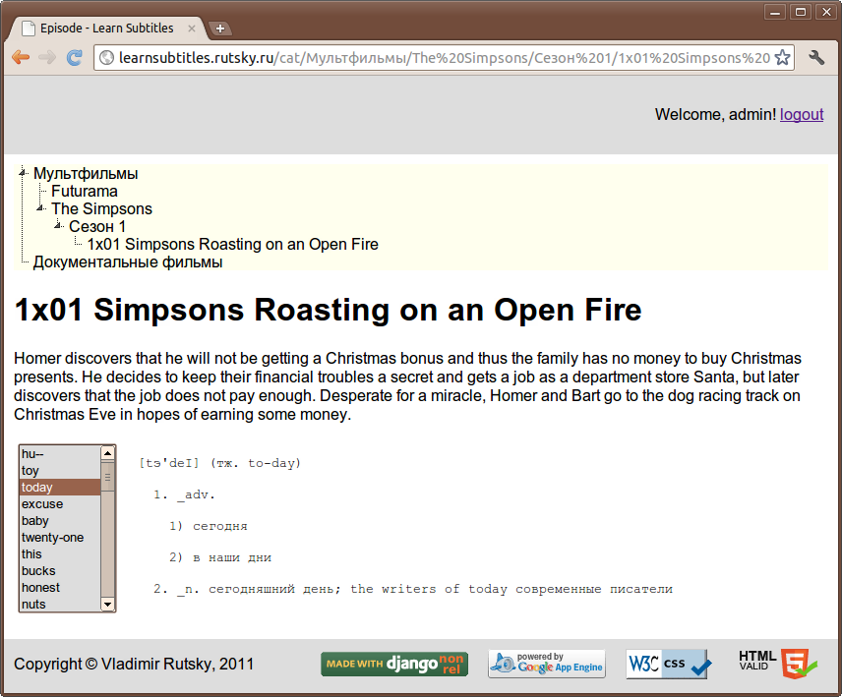Рис. 6: Перевод слова

Страницы администрирования
Для доступа к страницам администрирования необходимо пройти аутентификацию (пример см. на Рис. 7). Администрирование производится средствами, предоставляемыми фреймворком Django (примеры страниц администрирования приведены на Рис. 8 и Рис. 9). После завершения работы с сайтом можно произвести деаутентификацию (пример см. на Рис. 10).
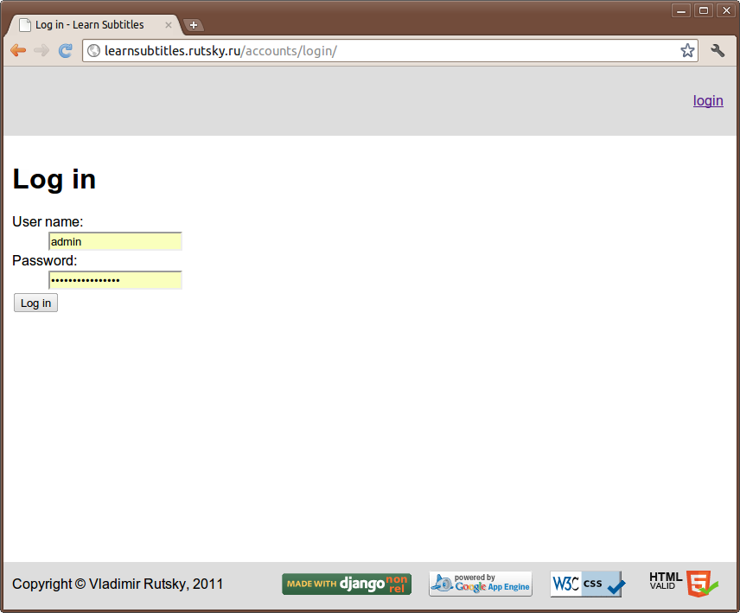Рис. 7: Аутентификация на сайте
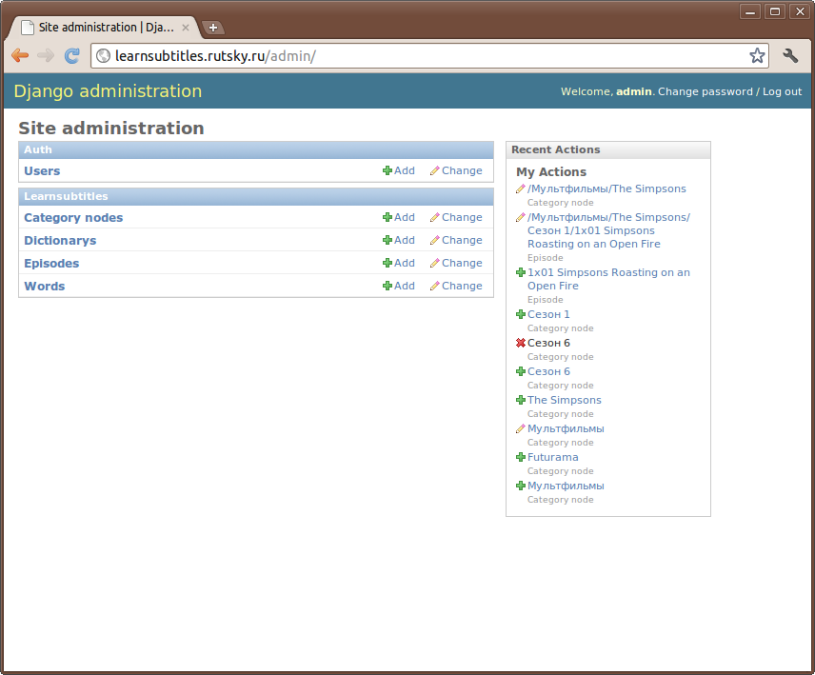Рис. 8: Администрирование
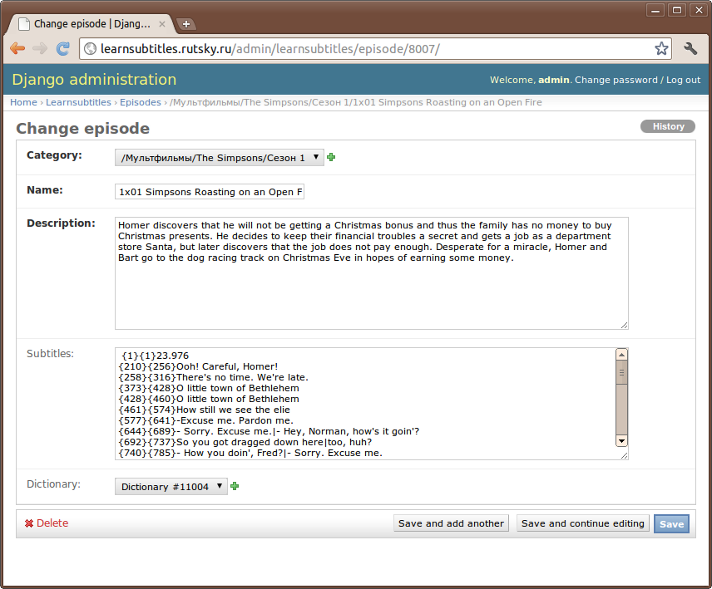Рис. 9: Администрирование
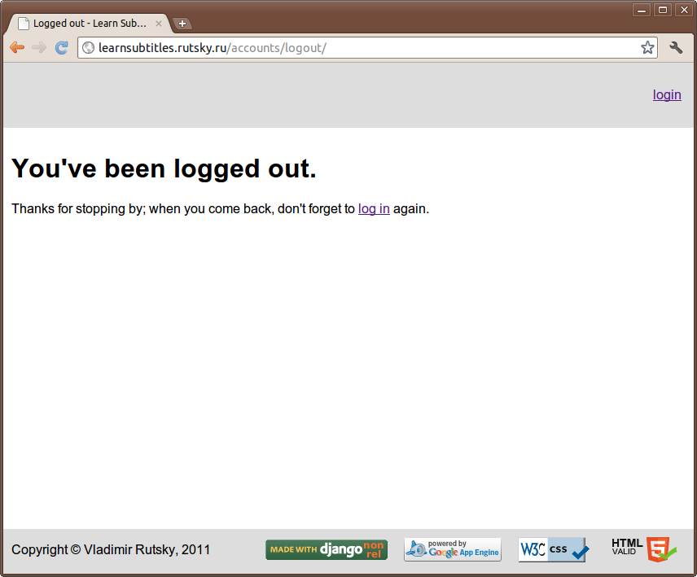Рис. 10: Деаутентификация

Тестирование

Функциональное тестирование

Нагрузочное тестирование

Тестирование удобства использования

Тестирование интерфейса пользователя

Тестирование безопасности

http://python.org/
http://www.allbuttonspressed.com/projects/django-nonrel
https://djangoproject.com/
http://code.google.com/appengine/
http://jquery.com/
http://www.jstree.com/

